Informatīvais ziņojums

“Par paveikto veselības aprūpes sistēmas kapacitātes stiprināšanai Covid-19 pacientu ārstēšanas nodrošināšanai un priekšlikumiem neizlietotā finansējuma apguvei”

- Ievads
Informatīvais ziņojums “Par paveikto veselības aprūpes sistēmas kapacitātes stiprināšanai Covid-19 pacientu ārstēšanas nodrošināšanai un priekšlikumiem neizlietotā finansējuma apguvei” (turpmāk – Ziņojums) ir izstrādāts pēc Veselības ministrijas iniciatīvas.

II. Faktiskā situācija
Pasaules Veselības organizācija 2020.gadā pasludināja Covid-19 uzliesmojumu par pandēmiju. Veselības ministrija sadarbībā ar padotības iestādēm un nozares ekspertiem jau 2020. gada vasarā, ņemot vērā Latvijas ekspertu un Pasaules Veselības organizācijas speciālistu prognozēto atkārtoto Covid-19 uzliesmojumu 2020. gada rudenī, kā arī, pamatojoties uz Eiropas Slimību profilakses un kontroles centra informāciju par novērotām tendencēm Covid-19 pandēmijas laikā un kumulatīvās incidences rādītājiem Eiropas valstīs, aprēķināja epidemioloģiskās situācijas iespējamo attīstību un izstrādāja informatīvo ziņojumu “Veselības nozares kapacitātes celšana un noturības stiprināšana Covid-19 apstākļos Latvijā” (apstiprināts Ministru kabineta 2020. gada 8. decembra sēdē (TA-1738)). Minētajā ziņojumā tika paredzēta rīcība, ja atkārtotā Covid-19 uzliesmojuma gadījumā valstī saslimtu 0,5% iedzīvotāju (0,5% scenārijs) un kopējais saslimušo skaits būtu 10 416, un no visiem saslimušajiem 20% (2 083) ārstētos slimnīcās, no kuriem – 15% gadījumu (312 pacientiem) būtu smaga klīniskā norise.
Realitātē, izvērtējot epidemioloģisko situāciju, saslimstības ar Covid-19 infekciju un stacionēto Covid-19 pacientu skaitu 2020. gada rudenī, tika secināts, ka minētie rādītāji ir lielāki par iepriekš prognozēto - uz 2020. gada oktobri bija apstiprināti 4 070 Covid-19 inficēšanās gadījumi un stacionāros atradās 256 Covid-19 pacienti, kas, salīdzinot ar septembra datiem, norāda uz 9.5 reizes lielāku saslimstību ar Covid-19 un 9.5 reizes lielāku stacionēto Covid-19 pacientu skaitu. Saslimstība ar Covid-19 un stacionēto Covid-19 pacientu skaits turpināja pieaugt arī 2020.gada novembra un decembra mēnesī (attiecīgi - apstiprināti 11 181 un 23 889 Covid-19 inficēšanās gadījumi un stacionēti tika attiecīgi 943 un 2 087 Covid-19 pacienti). Tāpat saslimstība turpināja pieaugt arī 2021.gada janvārī, kad tika apstiprināti 25 335 Covid-19 inficēšanās gadījumi un stacionēti 2 655 Covid-19 pacienti, kas jau sasniedza 3% scenāriju. Tikai sākot ar 2021.gada februāri saslimstība sāka mazināties (1. attēls).
1.attēls

Slimību profilakses un kontroles centra dati

Reaģējot uz reālajiem Covid-19 saslimstības datiem un stacionēto Covid-19 pacientu skaita pieaugumu, Veselības ministrija veica pasākumus, lai stiprinātu veselības nozares, tai skaitā slimnīcu, kas veic Covid-19 pacientu ārstēšanu, kapacitāti un nodrošinātu nepieciešamo materiāltehnisko nodrošinājumu, kā arī medicīniskā aprīkojuma un medicīnisko ierīču pieejamību, pieprasot nepieciešamo finansējumu slimnīcām^{1, , , , , 5, 6, 7, 8}.
Finansējums tika pieprasīts ar mērķi palielināt slimnīcu kapacitāti, lai nodrošinātu visu pacientu, tai skaitā neatliekamo, akūto un Covid-19 pacientu ārstēšanu, pēc iespējas neierobežojot citu veselības aprūpes pakalpojumu sniegšanu. Plānojot finansējuma apjomu, tika vērtētas saslimstības prognozes un hospitalizācijas prognozes.
Veselības aprūpes sistēmas kapacitāti būtiski ietekmē vairāki faktori:
- Covid-19 izplatīšanās, vīrusa veids,

Stacionēts Covid-19 pacients 2020.gada ziema | Stacionēts Covid-19 pacients 2021.gada rudens
1) Lielākoties pacienti stacionēti pacienti ar skābekļa saturāciju zem 90;  2) 20% no saslimušajiem Covid-19 pacientiem tiek stacionēti pēc 7 dienām no infekcijas apstiprināšanas;  3) Covid-19 pacients stacionārā uzturas vidēji 10-14 dienas (vidēji smagie pacienti slimnīcā ārstējas 2 nedēļas, un smagas klīniskās norises gadījumā Covid-19 pacienta ārstēšanās stacionārā ir 4 nedēļas). | 1) Lielākoties pacienti stacionēti ar lieliem plaušu (ap 50%) bojājumiem;  2) Pacienti tiek stacionēti 2-3 dienas pēc simptomu parādīšanās;  3) 85% no stacionētajiem Covid-19 pacientiem nepieciešama skābekļa terapija;  20% nepieciešama ārstēšanās intensīvajā terapijā, kur tie pavada vidēji 23 dienas, kas ir ilgāk salīdzinot ar pavasari.

2) Neatliekamās medicīniskās palīdzības dienesta (turpmāk – NMPD) izsaukumu skaits gan pie Covid-19 pacientiem, gan citu profilu pacientiem,
3) pieejamie cilvēkresursi (to skaits un inficēšanās ar Covid-19 iespējas),
4) ambulatorās veselības aprūpes (primārās un sekundārās) pieejamība un kapacitāte,
5) stacionārā veselības aprūpes nodrošināšana (atbilstošs gultu skaits pacientu ārstēšanai, pieejamās medicīniskās iekārtas un ierīces (diagnostikai, laboratoriskai izmeklēšanai, pacienta veselības stāvokļa izmaiņu novērošanai), dezinfekcijas iekārtas un ierīces infekcijas izplatīšanās ierobežošanai, kā arī atbilstoša infrastruktūra, lai nodrošinātu pacientu plūsmu nodalīšanu),
6) veselības aprūpes pakalpojumu tarifi,
7) vakcinācijas pret Covid-19 aptvere gan iedzīvotāju vidū, gan ārstniecības personu vidū.

Savukārt slimnīcu kapacitāti ietekmējošie faktori ir:
- Neatliekamo un akūto pacientu skaits,
- akūto pacientu skaits,
- Covid-19 pacientu skaits, kam šī infekcija ir pamatdiagnoze vai kā blakus saslimšana,
- pieejamie cilvēkresursi,
- plānveida veselības aprūpes pakalpojumi, kas nevar tikt ierobežoti,
- plānveida veselības aprūpes pakalpojumi, kas var tikt ierobežoti,
- vakcinācijas pret Covid-19 aptvere,
- rekomendācijas un algoritmi pacientu ārstēšanai.

Covid-19 ir infekcijas slimība, kuras izplatīšanās ierobežošanai ir nepieciešams veikt pasākumus, lai norobežotu inficēto personu plūsmas no citu profilu pacientiem, kā arī veiktu atbilstošus dezinfekcijas un izolācijas pasākumus. Lai nodrošinātu stacionāro veselības aprūpi visiem Covid-19 pacientiem, kuru skaits strauji pieaug un kuru veselības stāvoklis prasa atrašanos stacionārā 24 stundu ārstniecības personu uzraudzībā, nepieciešams pārprofilēt esošās plānveida veselības aprūpes pakalpojumu saņemšanai paredzētās gultas par Covid-19 gultām, aprīkojot tās ar atbilstošu medicīnisko aparatūru, kā arī iegādāties jaunas gultas ar nepieciešamo aprīkojumu. Vienlaikus atzīmējams, ka Covid-19 pacientu veselības aprūpes nodrošināšanai nepieciešamās gultas tiek izvērstas pārprofilējot gultas plānveida veselības aprūpes pakalpojumu saņemšanai (2.attēls).
2.attēls

Kopējais gultu skaits
(8810 uz 15.09.21.)

Gultas Covid-19 pacientu ārstēšanai
(1079 uz 11.10.21.)
Gultas plānveida veselības aprūpes pakalpojumu saņemšanai
Gultas neatliekamiem un akūtiem pacientiem
(5044 uz 11.10.21.kopā ar pakalpojumiem, kas nevar tikt ierobežoti)

Gultas plānveida veselības aprūpes pakalpojumiem, kas nevar tikt ierobežoti
Gultas plānveida veselības aprūpes pakalpojumiem, kas var tikt ierobežoti

Ņemot vērā to, ka Covid-19 infekcijas galvenās klīniskās izpausmes ir drudzis, klepus un pacientiem attīstās vīrusu izcelsmes pneimonija, lai nodrošinātu savlaicīgu Covid-19 pacientu veselības aprūpi, pieaugot minēto pacientu un pārprofilēto gultu skaitam, stacionārajām ārstniecības iestādēm nepieciešams nodrošināt pietiekamā skaitā laboratorisko un diagnostisko izmeklējumu veikšanai nepieciešamās medicīniskās iekārtas (tai skaitā, datortomogrāfus, mobila rentgena aparatūru), kas ļautu izvērtēt minētos simptomus un lemt par atbilstošāko terapiju, kā arī augstas plūsmas skābekļa terapijas nodrošināšanas iekārtas un medicīniskās ierīces skābekļa piesātinājuma noteikšanai, medikamentu ievadīšanai u.c. iekārtas veselības stāvokļa izvērtēšanai un ārstēšanas nodrošināšanai. Tā kā Covid-19 infekcijai raksturīgi tas, ka pacientam var strauji pasliktināties veselības stāvoklis un nepieciešamā veselības aprūpe ir jāsaņem intensīvās terapijas (turpmāk – IT) nodaļā, būtiski nodrošināt nepieciešamo IT gultu skaitu, tai skaitā nemazinot iespēju nepieciešamo veselības aprūpi IT nodaļā saņemt citu profilu neatliekamiem pacientiem. Pārprofilējot IT gultas vai veidojot jaunas IT gultas, nepieciešams nodrošināt tās ar atbilstošu aprīkojumu, tai skaitā pacienta veselības stāvokļa monitorēšanas iekārtām, skābekļa terapijas nodrošināšanu u.c. Tādējādi finansējums tika piešķirts slimnīcām:
1) Ieguldījumiem materiāltehniskajam nodrošinājumam – remonti, pārbūves, lai nodrošinātu pacientu plūsmu nodalīšanu, pacientu izolēšanu un nepieciešamo skābekļa padevi skābekļa terapijas nodrošināšanai Covid-19 pacientiem;
2) Esošo gultu, tai skaitā IT gultu, pārprofilēšanai un IT gultu līmeņošanai Covid-19 pacientu ārstēšanai un jaunu gultu, tai skaitā IT, iegādei;
3) Medicīnisko iekārtu (tai skaitā lielo medicīnisko iekārtu, kas nepieciešamas Covid-19 diagnosticēšanai un ārstēšanai, tai skaitā datormogrāfiem, ECMO, mākslīgās plaušu ventilācijas ierīces u.c.) un medicīnisko ierīču, kas ļauj novērtēt pacienta veselības stāvokli, sekot līdzi tā izmaiņām, iegādei;
4) Pacientu aprūpei nepieciešamā aprīkojuma iegādei – matračiem, ratiņkrēsliem u.c.) Dezinfekcijas iekārtu un ierīču iegādei.
Pavisam trijos piešķīrumos slimnīcu kapacitātes paaugstināšanai, lai nodrošinātu Covid-19 pacientu ārstēšanu kopumā piešķirti 86 593 857 euro:
1.piešķīrumā (08.12.2020.) - 8 193 718 euro;
2.piešķīrumā (05.01.2021.) – 11 737 623 euro;
3.piešķīrumā- (11.02.2021.) – 66 662 516 euro.
No minētā finansējuma:
1) 25 461377 euro novirzīti SIA “Rīgas Austrumu klīniskā universitātes slimnīca” (turpmāk – RAKUS), VSIA “Paula Stradiņa klīniskā universitātes slimnīca” (turpmāk – PSKUS), SIA “Jēkabpils reģionālā slimnīca” un SIA “Vidzemes reģionālā slimnīca” infrastruktūrai;
- 27 858 753 euro - tarifiem observācijas gultām un IT gultu uzturēšanai;
3) 33 273 727 euro - gultu aprīkošanai un izveidei klīniskās universitātes slimnīcās, kā arī II, III un IV līmeņa slimnīcās un specializētajās slimnīcās (skat. 3.attēlu, 1., 2. un 3.tabulu).

3.attēls

1.tabula
Slimnīca/NVD | Piešķirts | Izlietots kopā uz 04.10.2021 | Prognoze par izlietojumu līdz gada beigām | norēķini par 2021. gada decembri, kas apmaksājami 2022.gadā (ekonomija 2021. gadā)
Klīniskās universitātes slimnīcas, IV līmeņa slimnīcas kopā: | 25 461 377 | 22 447 619 | 1 876 556 | 471 202
RAKUS* | 20 389 390 | 20 389 390
PSKUS* | 1 275 487 | 1 275 487
Jēkabpils slimnīca | 2 900 500 | 768 944 | 1 681 556 | 450 000
Vidzemes slimnīca | 170 000 | 13 798 | 135 000 | 21 202
Operatīvais datu panelis | 726 000 |  | 60 000
* attiecībā uz slimnīcu ieguldīšanu pamatkapitālā šī aile tiek aizpildīta līdz ar ieguldīšanas brīdi, savukārt investīciju turpmākā uzraudzība turpinās projektu līmenī

Slimnīcas ir uzsākušas finansējuma apguvi infrastruktūras uzlabošanai un plūsmu nodalīšanas uzlabošanai, kas ņemot vērā augsto saslimstības līmeni ar Covid-19 infekciju 2021.gadā un vienlaicīgu papildus gultu izvēršanu slimnīcās ir aizkavējusies un turpināsies 2022.gadā Vienlaikus minētie pasākumi ir laikietilpīgi, jo infrastruktūras sakārtošana ir veicama pakāpeniski, prioritāri nodrošinot slimnīcas pamatfunkciju veikšanu.

2.tabula
Tarifi | Piešķirts | Izlietots kopā uz 04.10.2021 | Prognoze par izlietojumu līdz gada beigām | Daļēji norēķini par decembri 2022.gadā | Ieguldīts finansējums%
Kopā | 27 858 753 | 15 827 797 | 12 030 956 | 3 973 302 | 56%
observācijas gultu apmaksai | 3 474 533 | 2 432 174 | 1 042 359
IT gultu uzturēšanai | 24 384 220 | 13 395 623 | 10 988 597 | 3 973 302

Attiecībā uz piešķirto finansējumu tarifiem observācijas gultu apmaksai un IT gultu uzturēšanai, uz 2021.gada 1.oktobribri ir apgūti 56% no piešķirtā finansējuma. Līdz gada beigām paredzēts apgūt atlikušo daļu. No 24 384 220 euro pēc fakta marts -augusts ir izlietoti 13 395 623 euro, pie pieaugošās pacientu plūsmas IT gultās tiek prognozēts, ka septembrī un oktobrī indikatīvi tiks veikta apmaksa 6 032 872 euro apmērā, savukārt par novembra un daļēji par decembra mēnesi ir nepieciešams veikt avansa norēķinus 4 955 725 euro apmērā, papildus rezervējot finansējumu 3 973 302 euro daļējai norēķinu veikšanai par decembri 2022. gadā no līdzekļiem neparedzētiem gadījumiem.

3.tabula
Kopā gultām un iekārtām | Piešķirts | Izlietots kopā uz 04.10.2021 | Prognoze par izlietojumu līdz decembrim atlikušie septembra, oktobra un novembra rēķini | Prognoze par izlietojumu līdz gada beigām
Kopā | 33 273 727 | 24 696 276 | 4 753 873 | 1 872 047
II, III, IV līmeņa slimnīcām | 19 748 075 | 11 170 624 | 4 753 873 | 1 872 047
V līmeņa slimnīcām un specializētajām slimnīcām: | 13 525 652 | 13 525 652
RAKUS
2 datortomogāfu iegāde, gultas, RTG, US | 8 229 186 | 8 229 186
PSKUS | 4 962 393 | 4 962 393
BKUS | 124 438 | 124 438
VSIA "Slimnīca "Ģintermuiža"" | 174 128 | 174 128
VSIA "Strenču psihoneiroloģiskā slimnīca" | 35 507 | 35 507

Uz 2021.gada 1.septembri Covid-19 pacientu aprūpē iesaistītās V, IV, III, II un I līmeņa slimnīcas, kā arī specializētās slimnīcas ir apguvušas 70% no piešķirtā finansējuma. Vienlaikus minētajā sadaļā ir prognozējama ekonomija par laiku periodu, kur, jo atsevišķas slimnīcas ir informējušas par iekārtu iegādi par zemāku cenu kā tas iepriekš tika prognozēts. SIA “Ogres rajona slimnīca” un SIA “Preiļu slimnīca” ir informējusi par atteikšanos no piešķirtā finansējuma. Slimnīcām iegādātās iekārtas ir lūgts marķēt, minēto prasību iekļaujot līgumā ar Nacionālo veselības dienestu.
Vienlaikus atzīmējams, ka izvērtējot Latvijai pieejamo dažādu atbalsta instrumentu izmantošanas iespējas, Veselības ministrija ir sagatavojusi atbalstāmo darbību aprakstu, kas paredz, no Solidaritātes fonda līdzekļiem segt izmaksas 550 7921 euro apmērā, kas radušās par medicīnas tehnoloģiju un aprīkojuma iegādēm ārstniecības iestādēm pirms Ministru kabineta 2021.gada 5.janvāra rīkojuma Nr. 2 “Par finanšu līdzekļu piešķiršanu no valsts budžeta programmas “Līdzekļi neparedzētiem gadījumiem”” (prot. Nr. 1 10. §), un Ministru kabineta 2021.gada 12.marta rīkojumā Nr.161 “Par finanšu līdzekļu piešķiršanu no valsts budžeta programmas “Līdzekļi neparedzētiem gadījumiem”” (prot. Nr. 25 72. §), lai nodrošinātu COVID-19 pacientu ārstēšanu un epidemioloģiskās drošības prasības 2020.gadā.
Kopējā informācija par trīs finansējuma piešķīrumos plānoto un faktiski realizēto gultu skaitu ir iekļauta 4.tabulā, vienlaikus atzīmējams, ka jaunu gultu, tai skaitā IT gultu izveide uz šo brīdi vēl tiek veikta, jo turpinās uzsāktie iepirkuma procesi un finansējuma apguve (skat. 1.pielikumu, par prognozēto finansējuma apguvi 2021.gada atlikušajos mēnešos). Savukārt detalizēta informācija par iegādāto medicīnas iekārtu un aprīkojuma sarakstu sadalījumā pa slimnīcām uz 2021.gada 4.oktobri skatīt 3., 4., un 5.pielikumā.
4.tabula
 | Gultu pārprofilēšana Covid-19 | Jaunu gultu izveide | Jaunu IT gultu izveide
Pieprasījumā plānotais gultu skaits | 626 | 241 | 82
Faktiski realizētais gultu skaits uz 4.oktobri | 710 | 197 | 32 + 88 IT gultas aprīkotas atbilstoši līmenim

Papildus, attiecībā uz IT gultām, jāatzīmē, ka, atbilstoši jomas ekspertu priekšlikumiem saskaņā ar starptautisku pieredzi, ir veikta minēto gultu līmeņošana:
1. līmeņa IT gultā 24/7 režīmā tiek veikta pacienta vitālo rādītāju novērošana, monitorēti standarta asinsrites parametri un iespējams neinvazīvs elpošanas atbalsts;
2. līmeņa IT gultā 24/7 režīmā tiek veikta pacienta vitālo rādītāju novērošana, iespējams standarta un paplašinātais pacienta asinsrites monitorings, iespējams invazīvais elpošanas atbalsts/ vai kopā divu orgānu atbalsta terapija);
3.līmeņa IT gultā 24/7 režīmā, tiek veikta vitālo rādītāju stabilizācija ar visām uz pierādījumiem balstītajām orgānu atbalsta metodēm, ja pacienta kritiskais stāvoklis ir ar dzīvību savienojams, vai ir saglabāts rehabilitācijas potenciāls.
Līdz ar to katra līmeņa IT gulta ir atbilstoši aprīkota (skat. 4., 5. un 6.attēlu).

Ņemot vērā to, ka daļā slimnīcu turpinās iepirkumu darbi varam indikatīvi ieskicēt izmaksas, kas šobrīd ir pieejamas tām slimnīcām, kuras savas iepirkumu procesa darbības ir īstenojušas. SIA “Rēzeknes slimnīca” vienas vidējās IT gultu izmaksas indikatīvi sastāda 22 150 euro.

4.attēls 1. līmeņa IT gultas aprīkojums
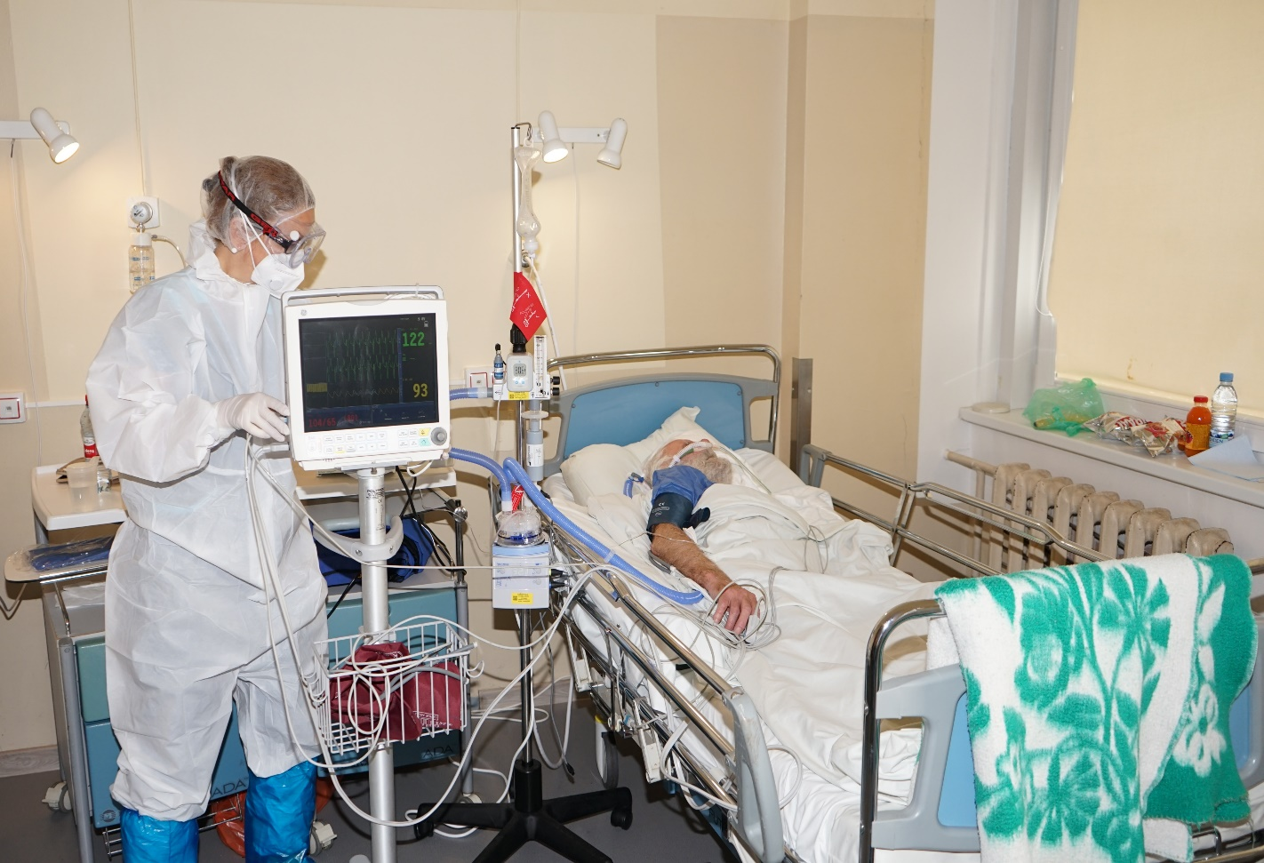
3.
4.
1.
2.

[Grab your reader’s attention with a great quote from the document or use this space to emphasize a key point. To place this text box anywhere on the page, just drag it.]

- Funkcionāla gulta ar 1. -2 pakāpes pret-izgulējuma matraci.
- Statīvs infūzijām, monitoram.
- Augstas plūsmas skābekļa terapija High-Flow iekārta ar mitrinātāju.
- Monitors vitālo funkciju nepārtrauktam monitoringam.

Piemēram, PSKUS plānotās (nav vēl noslēgušies visi iepirkumi) vienas I līmeņa IT gultas izveides izmaksas indikatīvi sastāda 21 129 euro. SIA “Tukuma slimnīca” vienas I līmeņa IT Covid-19 gultas izmaksas vidēji sastāda 37 922 euro. SIA “Ziemeļkurzemes reģionālā slimnīca” vienas I līmeņa IT Covid-19 gultas izmaksas vidēji sastāda 117 850 euro. SIA “Cēsu klīnika” vienas I līmeņa IT Covid-19 gultas izmaksas vidēji sastāda 53 140 euro. SIA “Tukuma slimnīca” vienas I līmeņa IT Covid-19 gultas izmaksas vidēji sastāda 37 922 euro. SIA “Krāslavas slimnīca” vienas I līmeņa IT Covid-19 gultas izmaksas vidēji sastāda 111 104 euro. SIA “Jūrmalas slimnīca” vienas I līmeņa IT Covid-19 gultas izmaksas vidēji sastāda 94 619 euro.

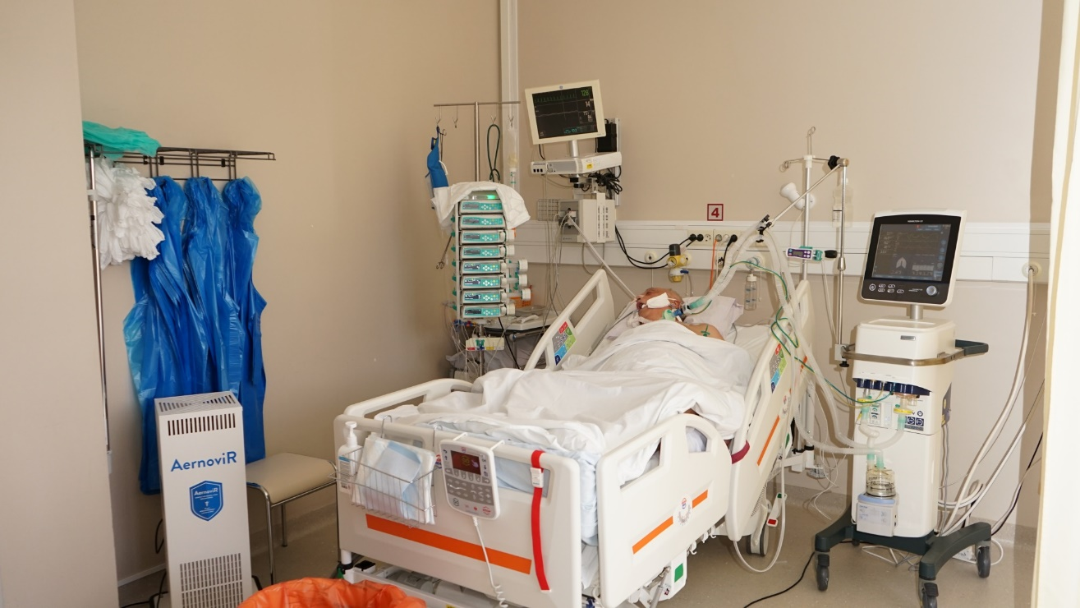
5.attēls 2. līmeņa IT gultas aprīkojums
3.
1.
4.
5.
6.
2.

- Funkcionāla IT gulta ar 4. pakāpes pretizgulējumu matraci ( automātiskai maina spiedienu).
- Intermitējoša vai patstāvīga neinvazīva/invazīva MPV.
- Perfuzoru stacija ( nepārtrauktai, dozētai medikamentu un enterālas un parenterālas barošanas infūzijas šķīdumu ievadei)
- Kompleksa monitoru sistēma ( invazīva, neinvazīvai vitālo f-ju monitorēšanai)
- Multifunkcionāla sienas konsole ( ar saspiestā gaisa, skābekļa, elektroenerģijas padevi un IT atbalstu)
- Gaisa attīrīšanas iekārtas (filtrēšana, plazmas apstrāde), gaisa apmaiņas nodrošināšana 6-12x /stundā.

Piemēram, vienas II līmeņa intensīvās terapijas gultas vidējās izmaksas RAKUS sastāda 179 506.25 euro. PSKUS plānotās (nav vēl noslēgušies visi iepirkumi) vienas II līmeņa IT gultas izmaksas indikatīvi sastāda 91 287 euro.
6.attēls 3. līmeņa IT gultas aprīkojums
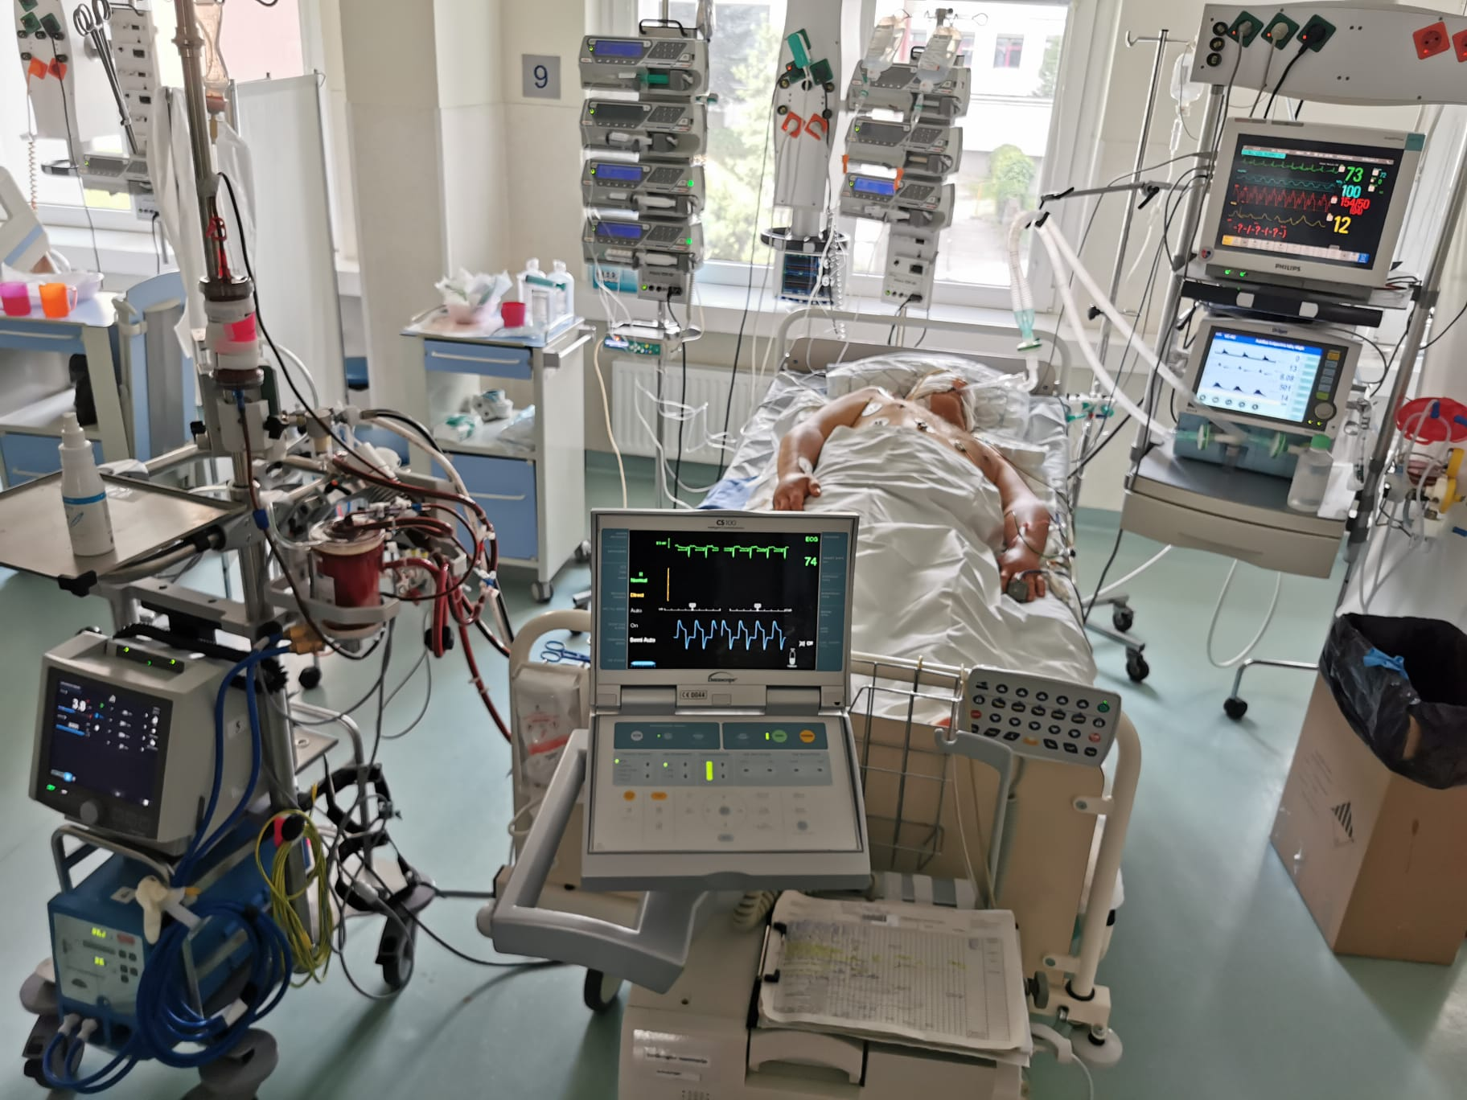
1.
3.
2.
5.
4.
6.
7.
8.

Vienas IT gultas izmaksas var ietekmēt šādi mainīgie faktori:
- Funkcionāla IT gulta ar 4. pakāpes pretizgulējumu matraci ( automātiskai maina spiedienu).
- Intermitējoša vai patstāvīga neinvazīva/invazīva MPV.
- Perfuzoru stacija ( nepārtrauktai, dozētai medikamentu un enterālas un parenterālas barošanas infūzijas šķīdumu ievadei)
- Kompleksa monitoru sistēma ( invazīva, neinvazīvai vitālo funkciju monitorēšanai)
- Multifunkcionāla sienas konsole ( ar saspiestā gaisa, skābekļa, elektroenerģijas padevi un IT atbalstu)
- Elektrokardiostimulācija, ārēja vai transvenoza – sirdsdarbības nodrošināšanai.
- Intraaortāla balona kontrapulsācija – sirds funkciju atbalstam.
- ECMO - ārpusķermeņa asins apskābekļošanas sistēma.

1. Vai slimnīcai jāveido pilnīgi no jauna gulta, vai tai jau ir kāda pamatbāze, kur jānomaina kāda savu laiku nokalpojusi iekārta, kas atšķiras pēc līmeņu sadalījuma;
2. Jāņem vērā, ka IT gultu izveidē, atkarībā no līmeņa ir noteikts tas iekārtu saraksts, kas būtu jānodrošina konkrētam IT līmeņa atbilstības nodrošinājumam. Tāpat ir pozīcijas, kas attiecināmas konkrēti uz gultu un ir pozīcijas, kas attiecināmas uz IT nodaļu kopumā, sadalījumā uz visām IT nodaļā esošajām gultām.
3. Jāņem vērā, ka katrai slimnīcai ir jau esošais tehnoloģiskais nodrošinājums, kas paredz nodrošināt iekārtu savietojamību iegādājoties jaunu vai nodrošinot kādu iekārtas nomaiņas procesu.
Papildus vēršam uzmanību, uz to, ka ņemot vērā to, ka pneimonija un trombemboliski stāvokļi ir viens no galvenajiem Covid-19 simptomiem, kas liecina par slimības būtisku attīstību un nepieciešamību to akūti, intensīvi ārstēt ir nepieciešams uzlabot slimnīcu medicīnisko tehnoloģisko parku ar diagnostiskajām iekārtām. Pneimonijas un trombembolisko stāvokļu identificēšanai tiek izmantotas radioloģiskās iekārtas. Pasaules Veselības Organizācijas publicējusi sarakstu ar ieteicamajām preventīvajām aktivitātēm Covid-19 ierobežošanai un smagas slimības detektēšanai, kurā iekļauta diagnosticēšana ar radioloģiskajām iekārtām, no kurām galvenā ir datortomogrāfijas iekārta. Datortomogrāfija ir pneimonijas un citu Covid-19 izpausmju diagnostikas “zelta standarts”.
Līdz ar to papildus iezīmētajām vienas IT gultas izmaksām papildus klāt nāk arī izmaksas uz šīm diagnostiskajām iekārtām, bet iekārtas var tikt izmantotas visiem pacientiem, kas nokļuvuši slimnīcā dažādu veselības stāvokļu pasliktināšanās dēļ. Tādejādi izvērtējot epidemioloģisko situāciju valstī un datortomogrāfijas izmeklējumu īpatsvaru pneimonijas un trombembolisko stāvokļu diagnosticēšanā, efektīvai veselības aprūpes nodrošināšanai, nepieciešams slimnīcās vecāko radioloģisko iekārtu nomainīt pret jaunu.
Līdz ar to, ir atšķirīgas minēto gultu izmaksas. Tāpat norādāms, ka ne visu Covid-19 pacientu aprūpe ir nodrošināma IT nodaļā. Pacientiem ar vieglāku veselības stāvokli, aprūpe var tikt veikta vispārējā profila gultā akūtai un plānveida palīdzībai (terapeitiskās, ķirurģiskās, onkoloģiskās u.c.), vienlaikus nodrošinot, ka minētā gulta ir aprīkota ar 1-2 pakāpes pret-izgulējuma matraci, statīvu infūzijām, monitoram, kā arī jābūt nodrošinātai stacionārai skābekļa pievadei (skat.7.attēlu).

7. attēls 0 līmeņa, vispārējā profila gultas aprīkojums

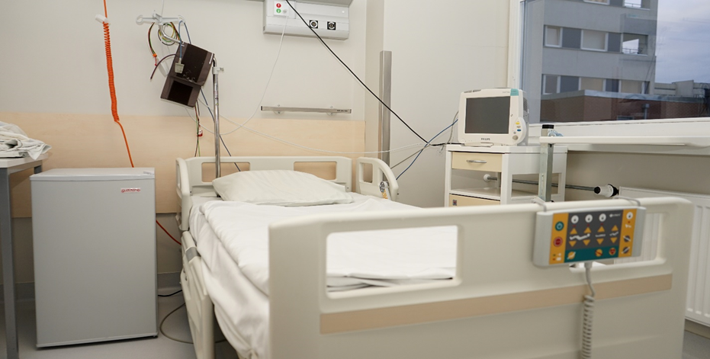

Piemēram, SIA “Tukuma slimnīca” Covid-19 gultas izmaksas vidēji sastāda 10 734 euro.

Atbilstoši piešķirtajam finansējumam tika nodrošināta visu stacionēto Covid-19 pacientu veselības aprūpe, neveicot pacientu prioritizēšanu. Maksimālais Covid-19 gultu skaits, ko var nodrošināt 1500 vidēji smagiem pacientiem un 200 pacientu ārstēšanai intensīvajā terapijā. Jāņem vērā fakts, ka šo gultu atvēršana notika ierobežojot citus pakalpojumus.
Uz 2021.gada 4.oktobri:
- Pārprofilētas 710 Covid gultas un 197 jaunas Covid gultas;
- Izveidotas 32 IT gultas un aprīkotas 88 IT gultas;
- Salīmeņotas IT gultas atbilstoši sniedzamajiem veselības aprūpes pakalpojumiem un nepieciešamajiem cilvēkresursiem;
- Iegādātas medicīniskās ierīces (no lielajām medicīnas iekārtām: datortomogrāfijas iekārtas - 5 iegādes procesā; 18 portatīvās medicīnas rentgena iekārtas; 140 mākslīgās plaušu ventilācijas iekārtas) un medicīniskās iekārtas diagnostikas un laboratorisko izmeklējumu veikšanai, izveidotas rezerves;
- Iegādātas 97 dezinfekcijas iekārtas infekcijas izplatīšanās pasākumu realizēšanai;
- Uzlabota skābekļa terapijas pieejamību, nodrošinot tās vienlaicīgu saņemšanu lielākam pacientu skaitam;
- Ieguldījumi infrastruktūrā, tai skaitā, lai nodrošinātu pacientu plūsmu nodalīšanu;
- Palielināta observācijas gultu pieejamība;
- Nodrošināta IT gultu uzturēšanas piemaksas, kas tuvinātas faktiskajām IT gultu izmaksām.

III. Secinājumi, plānotie darbības virzieni un to īstenošanas iespējas

1. Ieguldījumi tika veikti atbilstoši mērķim, jāatzīmē, ka būtiski svarīgi ieguldījumi bija veicot IT gultu līmeņošanu, jaunu izveidi un aprīkošanu, jo rudens vilnī veselības nozare var nodrošināt lielākam skaitam pacientu nodrošināt intensīvās terapijas pakalpojumus. Ņemot vērā veiktos ieguldījumus ir iespēja nodrošināt 1500 Covid-19 pacientu ārstēšanu. Vienlaikus atzīmējams, ka šobrīd, ņemot vērā jaunā Covid-19 vīrusa celmu, ir nepieciešams nodrošināt skābekļa terapiju vienlaicīgi daudz lielākam Covid-19 pacientu skaitam, kā tas bija paredzams 2020.gada nogalē un 2021.gada pavasarī. Pietiekams IT gultu skaits dod pacientiem lielākas izdzīvošanas iespējas.
2. Veicot plūsmu nodalīšanu, samazinās citu pacientu inficēšanās risks.
3. Pēc veiktajiem ieguldījumiem stacionārās ārstniecības iestādes maksimāli 2 dienu laikā izveidoja Covid-19 gultas, kas līdz ar to neietekmēja Covid-19 pacientu uzņemšanu
4. Turpināmi uzsāktie un procesā esošie remonti un pārbūves. Ņemot vērā pacientu plūsmu nodalīšanas būtiskumu, lai pēc iespējas nodrošinātu infekcijas izplatīšanās ierobežošanu, nepieciešams turpināt uzsāktos remontus un pārbūves. Minēto pārbūvju veikšana ir būtiska ne tikai Covid-19, bet arī citu bīstamu infekcijas slimību uzliesmojuma gadījumā.
5. Turpināma procesā esošo gultu Covid-19, tai skaitā IT gultu, iegāde, atkārtoti izvērtējama papildus IT gultu izveide.
6. Papildus finansējuma novirzīšana.
Covid-19 pacientu skaits šobrīd turpina pieaugt un, atbilstoši Slimību profilakses un kontroles centra prognozēm, stacionēto Covid-19 pacientu skaits būs lielāks kā iepriekšējā vilnī. Aktuālākās prognozes liecina, ka Covid-19 pacientu skaits stacionāros jau 2021.gada 28.oktobrī varētu sasniegt 1900 (skat.8.attēlu), kas pārsniedz 1500 gultas, kuru aprīkošana tika nodrošināta pieprasot papildus finansējumu slimnīcām. Tāpat atzīmējams, ka gultu noslodzi būtiski ietekmē tas, ka saskaņā ar slimnīcu sniegto informāciju 85% no stacionētajiem ar Covid-19 vīrusa delta celmu inficētiem pacientiem ir nepieciešama skābekļa terapija un 20% ārstēšanās IT gultās. Vienlaikus mediķi vērš uzmanību uz to, ka pacienti slimnīcās iestājas ar smagāku veselības stāvokli un lieliem plaušu bojājumiem, līdz ar to ārstēšanas pabeigšanai pacientiem nepieciešams ilgāk saņemt veselības aprūpes pakalpojumus slimnīcās un līdz ar to mazinās Covid-19 gultu pieejamība un pacienti “veidojas gaidīšanas rindas, kas pasliktina pacienta veselības stāvokli”.
8.attēls
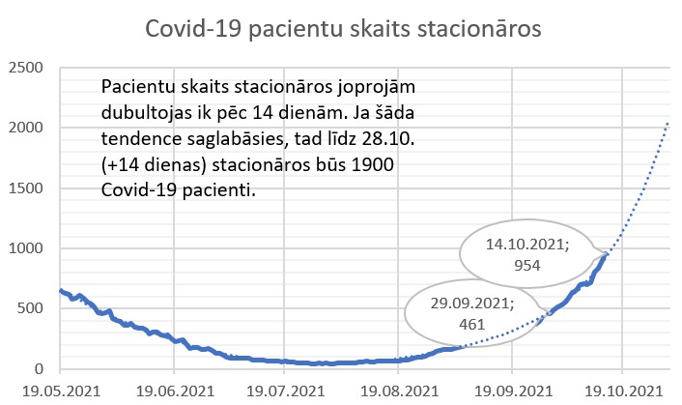
Slimību profilakses un kontroles centra sniegtā informācija

Ņemot vērā minēto, ir nepieciešams izvērst papildus gultas Covid-19 gultas, tai skaitā IT gultas, kas tiek īstenots, pārprofilējot citu profilu gultas un aprīkojot tās ar nepieciešamo aprīkojumu Covid-19 pacientu veselības stāvokļa monitorēšanai un skābekļa terapijas nodrošināšanai.
Tādējādi neizlietotais finansējums būtu novirzāms papildus gultu izveidei, tai skaitā izvēršot minētās gultas esošajā infrastruktūrā un reorganizētajās ārstniecības iestādēs, kā arī skābekļa (tai skaitā augsta spiediena skābekļa, kas nepieciešams smagiem Covid-19 pacientiem) pieejamības uzlabošanai un nodrošināšanai.

Veicot finansējuma izlietojuma analīzi par piešķirto finansējumu slimnīcu kapacitātes stiprināšanai 2020.gada nogalē un 2021. gada sākumā (Ministru kabineta 2021.gada 5.janvāra rīkojumā Nr. 1 “Par apropriācijas palielināšanu Veselības ministrijai” (prot. Nr. 1 9. §), Ministru kabineta 2021.gada 5.janvāra rīkojumā Nr. 2 “Par finanšu līdzekļu piešķiršanu no valsts budžeta programmas “Līdzekļi neparedzētiem gadījumiem”” (prot. Nr. 1 10. §), Ministru kabineta 2021.gada 11.februāra rīkojumā Nr.80 “Par apropriācijas palielināšanu Veselības ministrijai” (prot. Nr. 14 6. §), Ministru kabineta 2021.gada 11.februāra rīkojumā Nr.81 “Par finanšu līdzekļu piešķiršanu no valsts budžeta programmas “Līdzekļi neparedzētiem gadījumiem”” (prot. Nr. 14 7 . §)., Ministru kabineta 2021.gada 5.janvāra rīkojumos Nr. 2 “Par finanšu līdzekļu piešķiršanu no valsts budžeta programmas “Līdzekļi neparedzētiem gadījumiem””, un Ministru kabineta 2021.gada 12.marta rīkojumā Nr.162 “Par apropriācijas palielināšanu Veselības ministrijai” (prot. Nr. 25 73. §) un Ministru kabineta 2021.gada 12.marta rīkojumā Nr.161 “Par finanšu līdzekļu piešķiršanu no valsts budžeta programmas “Līdzekļi neparedzētiem gadījumiem””) ir secināts, ka no piešķirtajiem 86 593 857 euro uz 2021.gada 4.oktobri ir izlietoti 62 971 692 euro (tai skaitā finansējums, kas ieguldīts V līmeņu slimnīcu pamatkapitālā), līdz ar to prognoze par finansējuma izlietojumu līdz 2021. gada decembrim (atlikušie septembra, oktobra un novembra rēķini) indikatīvi sastāda 18 661 385 euro. Savukārt norēķini par 2021. gada decembri, kas apmaksājami 2022.gadā sastāda 2 343 249 euro.
Šobrīd ir nepieciešams plānot papildus finansējumu 2021.un 2022.gadam šādiem pasākumiem:
1. skābekļa terapijas nodrošināšanai lielākam pacientu skaitam;
2. IT gultu aprīkojumam, tai skaitā MPV iekārtu iegādei;
3. Covid-19 gultu aprīkojuma iegādei un jaunu gultu izveidei;

1) Jaunu papildus gultu atvēršana ir plānota pakāpeniski un šajā informatīvajā ziņojumā ir ietverta šādu reģionālo slimnīcu (SIA “Rēzeknes slimnīca”, SIA “Ziemeļkurzemes reģionālā slimnīca” un SIA “Jelgavas reģionālā slimnīca”) papildus gultu izvēršana Covid-19 pacientu ārstēšanai, kapacitātes stiprināšanai:
1. SIA “Rēzeknes slimnīca” papildus finansējums tiktu novirzīts medicīniskā skābekļa apgādes sistēmas funkcionalitātes uzlabošanai, lai Covid-19 infekcijas slimības straujās izplatības apstākļos, kā rezultātā krasi pieaudzis pacientu skaits, kuriem nepieciešama mākslīgā plaušu ventilācija vai augstas plūsmas skābekļa terapija vitālo funkciju normalizēšanai, nodrošinātu atbilstošu skābekļa terapiju lielākam Covid-19 pacientiem. Nepilnības, kas sistēmā būtu novēršamas, lai nodrošinātu atbilstoša skābekļa plūsmu un skābekļa terapijas īstenošanu būtu:
1) kontūru nepietiekams šķērsgriezuma laukums;
2) rozešu trūkums;
3) ierobežotas iespējas organizēt kontūru segmentēšanu, nodrošinot bojājumu/noplūžu izsekojamību un to ātru likvidēšanu;
4) nepietiekams sašķidrinātā medicīniskā skābekļa uzglabāšanas tvertnes tilpums-,
kas ir kritiski riska faktori un kuru novēršana ir vitāli nepieciešama sekmīgai Sabiedrības funkciju un racionāla līdzekļu izlietojuma nodrošināšanai.
Līdz ar to medicīniskā skābekļa un saspiestā gaisa apgādes sistēmu atjaunošanas/pilnveidošanas darbiem ir nepieciešami papildus 2022.gadā 626 719 euro (tsk. PVN) (darbi tiek uzsākti 2021. gada IV ceturksnī, savukārt norēķini tiks veikti 2022. gada I ceturksnī) (skat 5.tabulu un detalizētu informāciju pielikumā Nr.2).
Vienlaikus minētā slimnīca plāno atvērt papildus 25 gultas Covid-19 pacientu ārstēšanai kam papildus 2022.gadā nepieciešami 563 766 euro (darbi tiek uzsākti 2021. gada IV ceturksnī, savukārt norēķini tiks veikti 2022. gada I ceturksnī) (skat 5.tabulu un detalizētu informāciju pielikumā Nr.2). Kopā SIA “Rēzeknes slimnīca” 2022.gadā ir nepieciešami 1 190 485 euro.

5.tabula
 | Kopā piešķirts finansējums | Izlietots kopā uz 04.10.2021 (pārsvarā rēķini par augustu, ar atsevišķiem septembra rēķinu izņēmumiem) | Prognoze par izlietojumu līdz decembrim atlikušie septembra, oktobra un novembra rēķini | norēķini par 2021. gada decembri, kas apmaksājami 2022.gadā (ekonomija 2021. gadā) | Papildus nepieciešamais finansējums 2022.gadā par 2021.gadā veiktajiem pakalpojumiem | Kopā 2022. gadam nepieciešami
 | 1 | 2 | 3 | 4 | 5 | 6=5+4
SIA "Rēzeknes slimnīca" | 4 077 143 | 2 501 469 | 1 423 799 | 102 800 | 1 190 485 | 1 293 285

Papildus SIA “Rēzeknes slimnīca” ir nepieciešams papildus finansējums 2021.gadā 49 075 euro apmērā, ņemot vērā iepirkuma rezultātā radušos datortomogrāfa iegādes sadārdzinājumu. (detalizētu informāciju skatīt 2.pielikumā).

2. SIA “Ziemeļkurzemes reģionālā slimnīca”, kas tuvākajā laikā atvērs papildus 25 gultas Covid-19 pacientu ārstēšanu, minētā realizēšanai būtu nepieciešams papildus finansējums, lai iegādātos:
1) 8 augstas plūsmas skābekļa terapijas iekārtas;
2) 1 defibrilatoru;
3) sevoflurāna iztvaikotāju anestēzijas iekārtai.
Minētā īstenošanai būtu nepieciešami 84 000 euro, un šo iekārtu iegāde nodrošinātu lielāka skaita Covid-19 pacientu, kam nepieciešama skābekļa terapija, ārstēšanu, kā arī nodrošinātu operatīvas medicīniskās palīdzības sniegšanu, ja pacienta veselības stāvoklis strauji pasliktinās. 2021. gadam papildus nepieciešami 63 000 euro. Savukārt 2022. gadā papildus nepieciešams finansējums 21 000 euro defibrilatoram (detalizētu informāciju par plānotajām iegādēm skatīt 2.pielikumā).

3. SIA “Jelgavas reģionālā slimnīca”, kas papildus atvērs 25 gultas Covid-19 ārstēšanai. Kvalitatīvai Covid-19 pacientu ārstēšanas nodrošināšanai, tai skaitā skābekļa terapijai, papildus finansējums nepieciešams:
1) medicīniskā skābekļa ārējās padeves nepārtrauktības, dublēšanas un automatizācijas uzlabošanai;
2) medicīniskajam aprīkojumam, kas nepieciešams, lai sekotu līdzi izmaiņām pacientu vitālajos rādītājos;
3) 8 IT gultas ar pretizgulējumu matračiem;
4) medicīnisko iekārtu – datortomogrāfa, videolaringoskopa (intensīvās terapijas pacientiem) un nieru aiztājējterapijas iekārtas (intensīvās terapijas pacientiem) iegādei.
Medicīniskā skābekļa automātiskas pārslēgšanas stacijas aprīkošana ar LCD ekrānu, SMS moduli (darba jauda 50 m3/h), kā arī dublējošās avārijas apgādes ar medicīnisko skābekli remontdarbi, montāža un izbūve var tikt veikti 2021.gada novembrī.
Vienlaikus būtisku ieguldījumu Covid-19 pacientu aprūpe ir devusi SIA “Jelgavas pilsētas slimnīca”, kas gan Covid-19 otrajā vilnī nodrošināja Covid-19 pacientu ārstēšanu, pārprofilējot Bērnu nodaļas gultas, gan bija viena no pirmajām reģionālajām slimnīcām, kas iesaistījās Covid-19 pacientu ārstēšanā šobrīd novērojamajā trešajā Covid-19 vilnī, būtiski atslogojot RAKUS un PSKUS, neizlietotais finansējums varētu tikt novirzīts minētajai slimnīcai datortomogrāfa, kas izmantojams arī Covid-19 pacientu veselības stāvokļa izvērtēšanai, iegādei. Līdz ar to papildus 2021.gadā nepieciešams finansējums 175 421 euro. Savukārt 2022. gadā papildus nepieciešams finansējums 1 621 775 euro (detalizētu informāciju par plānotajām iegādēm skatīt 2.pielikumā).
Tādejādi SIA “Jelgavas pilsētas slimnīcai” palielinātā Covid-19 pacientu skaita ārstēšanas nodrošināšanai pavisam kopā papildus nepieciešami 1 797 196 euro, no tiem 175 421 euro nepieciešami 2021. gadā un 1 621 775 euro 2022.gadā. (detalizētu informāciju par plānotajām iegādēm skatīt 2.pielikumā).
2) Papildus Covid-19 gultu atvēršana esošajā infrastruktūrā un reorganizētajā infrastruktūrā.
1. Papildus Covid-19 gultu izvēršanai VSIA “Paula Stradiņa klīniskā universitātes slimnīca”, pielāgojot A1 korpusu. Tādējādi varētu tikt nodrošinātas vēl 75 gultas Covid-19 pacientu ārstēšanai. Minētā realizēšanai nepieciešams:
1) nodrošināt telpu nodalīšanu (slūžas, starpsienas, speciālie auduma aizkari “palātām”)
2) sašķidrinātā skābekļa cisterna ar ietilpību 25 tonnas;
3) medicīniskās iekārtas pacienta veselības stāvokļa izvērtēšanai (mobilais rentgena aparāts, laringoskopi, asinsgāzu analizatori un to kārtridži, elektrokardiogrāfi);
4) dezinfekcijas iekārtas (baktericīdās lampas);
5) pacientu guļrati.
Minētā realizēšanai papildus 2021.gadā kā ieguldījums pamatkapitālā nepieciešami 1 006 955 euro (skatīt 2.pielikumu).

2. Papildus Covid-19 gultu atvēršana SIA “Rīgas Austrumu klīniskā universitātes slimnīca” stacionāra “Gaiļezers” 9.korpusā un VSIA “Bērnu klīniskā universitātes slimnīca” novietnes Juglas ielā 20 telpās, kas savulaik celta kā Infekciju nodaļa.
1) stacionāra “Gaiļezers” 9.korpusā, pielāgojot telpas varētu tikt nodrošināta 180 Covid-19 gultu atvēršana, atbilstoši pielāgojot telpas, kā arī iegādājoties:
a) dezinfekcijas un gaisa attīrīšanas iekārtas, lai nodrošinātu infekcijas izplatīšanās ierobežošanu;
b) aprīkojumu, kas nepieciešams pacientu transportēšanai un pacientu aprūpei;
c) IT gultas;
c) medicīnas iekārtas pacientu veselības stāvokļa diagnosticēšanai
d) iekārtas skābekļa terapijas nodrošināšanai;
e) medicīniskās iekārtas pacientu vitālo rādītāju monitorēšanai.
Vienlaikus atzīmējams, ka pacientu ārstēšanas nodrošināšanai minētajās gultās būs nepieciešami papildus cilvēkresursi - medicīnas māsas, sanitāri un pacientu transportētāji (kopumā 188,25 amata vietas).
2) VSIA “Bērnu klīniskā universitātes slimnīca” novietnes Juglas ielā 20 – stacionāra “Jugla” telpās varētu tikt atvērtas 200 gultas Covid-19 pacientu ārstēšanai, kas ļautu nodrošināt ārstēšanu būtiski lielākam pacientu skaitam. Minētā īstenošanai nepieciešams papildus finansējums:
a) gultu, tai skaitā IT gultu ar nepieciešamo aprīkojumu iegādei;
b) medicīnisko iekārtu, tai skaitā mākslīgās plaušu ventilācijas iekārtu, iegādei;
c) augstas plūsmas skābekļa sistēmas iegādei;
d) medicīniskās aprīkojuma, kas ļauj sekot līdzi pacienta vitālo rādītāju izmaiņām, iegādei;
e) aptiekas izveidei;
f) pacientu skapīšiem, transportēšanas ratiem u.c.
Ārstēšanas nodrošināšanai nepieciešams piesaistīt cilvēkresursus, tai skaitā izvērtējot iespēju tos piesaistīt no privātajām ārstniecības iestādēm. Tāpat atzīmējams, ka jau iepriekš ir bijis liels cilvēkresursu trūkums veselības nozarē.
Kopējais investīciju apjoms 2021.gadā SIA “Rīgas Austrumu klīniskā universitātes slimnīca” stacionāra “Gaiļezers” 9.korpusa telpu un stacionāra “Jugla” telpu pielāgošanai par visām sadaļām sastāda 8 538 518 euro (skatīt 2.pielikumu).
Ņemot vērā, ka no iepriekšējiem finansējuma piešķīrumiem (ieguldījuma pamatkapitālā saskaņā ar 2021.gada 5.janvāra MK rīkojumu Nr. 1 “Par apropriācijas palielināšanu Veselības ministrijai” (prot. Nr. 1 9. §) ir 4 761 448 euro, 2021.gada 11.februāra rīkojumu Nr.80 “Par apropriācijas palielināšanu Veselības ministrijai” (prot. Nr. 14 6. §), 26 407 684 euro un ar Ministru kabineta 2021.gada 12.marta rīkojumu Nr.162 “Par apropriācijas palielināšanu Veselības ministrijai” (prot. Nr. 25 73. §) ir 4 021 397 euro) indikatīvais novērtējums par kopējo finansējuma atlikumu ir 1 424 633 euro, ko saskaņā ar protokollēmuma 7.punktu ir plānots atļaut izmantot iepriekš minētā mērķa sasniegšanai, līdz ar to papildus ir nepieciešami 7 113 884 euro).
3. Gultu Covid-19 pacientu ārstēšanai izvēršana VSIA “Traumatoloģijas un ortopēdijas slimnīca”. Ņemot vērā saslimstības ar Covid-19 un stacionēto Covid-19 pacientu skaita palielināšanos, kā arī Rīgas stacionāru lielo noslodzi, paredzēts TOS izvērst 40 gultas Covid-19 pacientu ārstēšanai. Minētajās gultās ārstēšanu paredzēts saņemt pacientiem, kuri ir traumu profila pacienti un kuriem diagnosticēts Covid-19 pēc sākotnējās Covid-19 ārstēšanas saņemšanas augstāka līmeņa stacionārā.
Lai īstenotu papildus gultu izvēršanu papildus 2021.gadā ir nepieciešams finansējums 106 012 euro kā ieguldījums pamatkapitālā (skatīt 2.pielikumu).

Kopā pavisam 2021. gadā papildus nepieciešami 8 514 347 euro, tai skaitā pamatkapitāla palielināšanai 8 226 851 euro.

- Papildus finansējums IT gultu uzturēšanas izdevumu segšanai 2022.gadā, lai norēķinātos par 2021.gadā sniegtajiem IT pakalpojumiem.
Kopā saskaņā ar 2021. gada 11. februāra Ministru kabineta rīkojuma Nr.81 1.20.punktu Nacionālajam veselības dienestam tika piešķirts finansējums, kas nepārsniedz 24 384 220 euro intensīvajai terapijai paredzēto gultu uzturēšanai. Saskaņā ar stacionāro iestāžu sniegtajiem datiem par IT sniegto pakalpojumu apjomu faktiski veiktie izdevumi uz 2021.gada 4.oktobrī par laika periodu no 2021.gada 1.marta līdz 2021.gada 31.augustam ir 13 395 623 euro. Indikatīvā prognoze par faktiskajiem izdevumiem 2021.gada atlikušajiem mēnešiem (septembris – decembris) ir 14 961 899 euro, no kuriem tiek prognozēts, ka par 2021.gada septembri un oktobri indikatīvi tiks veikta apmaksa 6 032 872 euro apmērā, savukārt par 2021.gada novembra un decembra mēnesi ir nepieciešams veikt daļēju avansa norēķinu 4 955 725 euro apmērā, kopumā apmaksu veicot par visiem 2021.gadā plānotajiem 24 384 220 euro. Papildus 2022.gadā ir nepieciešams rezervēt finansējumu 3 973 302 euro daļējai norēķinu veikšanai par 2021.gada decembri no valsts budžeta programmas 02.00.00 “Līdzekļi neparedzētiem gadījumiem”.

- Papildus finansējums 2022.gadā, lai norēķinātos par slimnīcu indikatīvi prognozētajiem 2021.gada decembra rēķiniem par gultu, aprīkojuma iegādi un plānotajiem ieguldījumiem infrastruktūrā kopā 2 343 249 euro, detalizētu informāciju sadalījumā pa pasākumiem un slimnīcām skatīt 1.pielikumā.

Lai nodrošinātu papildus gultu izvēršanu un atbilstošu materiāltehnisko nodrošinājumu 2021. un 2022.gadā, Veselības ministrija sagatavos un iesniegs izskatīšanai Ministru kabinetā rīkojuma projektus par finanšu līdzekļu piešķiršanu no valsts budžeta programmas 02.00.00 “Līdzekļi neparedzētiem gadījumiem” (2021.gadā, kas nepārsniedz 287 496 euro un 2022.gadā, kas nepārsniedz 3 074 062 euro), tai skaitā:
- SIA “Rēzeknes slimnīca” datortomogrāfa sadārdzinājuma segšanai (49 075 euro 2021.gadā), 25 gultu izveidei un skābekļa sistēmas izveidei (1 190 485 euro 2022.gadā);
- SIA “Jelgavas pilsētas slimnīca” 25 gultu izveidei un datortomogrāfa iegādei (175 421 euro 2021.gadā un 1 621 775 euro 2022.gadā);
- SIA “Ziemeļkurzemes reģionālā slimnīca” 25 gultu izveidei (63 000 euro 2021.gadā un 21 000 euro 2022.gadā);
- SIA “Vidzemes slimnīca” materiāltehniskajam nodrošinājumam esošajām gultām (240 802 euro 2022.gadā, informācija par 2021.gadā jau izvērstām gultām ir iekļauta informatīvā ziņojuma 1.pielikumā).

Lai 2022.gadā nodrošinātu 2021.gada decembrī faktiski apgūtā finansējuma apmaksu par gultu izvēršanu un atbilstošu materiāltehnisko nodrošinājumu un slimnīcu infrastruktūras uzlabošanas darbiem, Veselības ministrijai normatīvos aktos noteiktā kārtībā sagatavot un iesniegt izskatīšanai Ministru kabinetā rīkojuma projektus par finanšu līdzekļu piešķiršanu no valsts budžeta programmas 02.00.00 “Līdzekļi neparedzētiem gadījumiem” 2022.gadā, kas nepārsniedz 2 343 249 euro, tai skaitā:
1) 1 872 047 euro - slimnīcām par 2021.gada decembrī faktiski apgūtā finansējuma apmaksu par 2021.gadā jau izvērstām gultām un atbilstošu materiāltehnisko nodrošinājumu (informācija par 2021.gadā jau izvērstām gultām ir iekļauta informatīvā ziņojuma 1.pielikumā):
- 1 575 461 euro - SIA “Vidzemes slimnīca”;
- 102 800 euro – SIA “Rēzeknes slimnīca”;
- 125 516 euro – SIA “Jēkabpils reģionālā slimnīca”;
- 41 658 euro – “Rīgas 1. slimnīca”;
- 26 612 euro – SIA “Dobeles un apkārtnes slimnīca”;
2) 471 202 euro - slimnīcām par 2021.gada decembrī faktiski apgūtā finansējuma apmaksu par infrastruktūras uzlabošanas darbiem:
- 450 000 euro – SIA “Jēkabpils reģionālā slimnīca”;
- 21 202 euro – SIA “Vidzemes slimnīca”.

Kopā pavisam 2022. gadā papildus nepieciešami 9 390 613 euro.
Nodrošinot infrastruktūras pilnveidošanas turpināšanu, plānoto gultu, tai skaitā jaunu IT gultu, iegādi un papildus gultu ar skābekļa terapiju iegādi, kā arī datortomogrāfa iegādi SIA “Jelgavas pilsētas slimnīca”, stacionārajās ārstniecības iestādēs, kas veic Covid-19 pacientu ārstēšanu, tiks nodrošināta pacientu plūsmas nodalīšana, samazinot infekcijas izplatīšanās iespējas, kā arī veselības stāvoklim atbilstošas terapijas pieejamība, tādējādi stiprinot nozares spējas reaģēt uz apdraudējumu. Vienlaikus vēršam uzmanību uz to, ka šobrīd, ņemot vērā epidemioloģiskos datus, ir novērojama epidemioloģiskās situācijas pasliktināšanās, līdz ar to, iespējams, būs nepieciešami papildus pasākumi situācijas pārvaldīšanai.
Informatīvajā ziņojumā iekļautie iepirkumi tiks veikti saskaņā ar Ministru kabineta sēdē 2021.gada 12.oktobrī apstiprinātā informatīvā ziņojuma “Plānotā rīcība situācijā, ja stacionēto skaits sasniegtu stacionāros pieejamo gultasvietu skaitu” protokola 4.punktā noteikto.

Jermacāne 67876167
Guna.Jermacane@vm.gov.lv

Zandberga 67876041
Lasma.Zandberga@vm.gov.lv

Informatīvais ziņojums “Veselības nozares kapacitātes celšana un noturības stiprināšana Covid-19 apstākļos Latvijā (apstiprināts Ministru kabineta 2020.gada 8.decembra sēdē (TA-1738), (prot. Nr. 81. 7§);
¹ Informatīvais ziņojums “Veselības nozares kapacitātes celšana un noturības stiprināšana Covid-19 apstākļos Latvijā (apstiprināts Ministru kabineta 2020.gada 8.decembra sēdē (TA-1738), (prot. Nr. 81. 7§ Informatīvais ziņojums “Veselības aprūpes kapacitātes stiprināšana Covid-19 pacientu ārstēšanas nodrošināšanai, izvēršot papildus gultas” (apstiprināts Ministru kabineta 2020. gada 8. decembra sēdē (TA-2431, 2020.gada 8.decembra prot. Nr.81. 15§);
Ministru kabineta rīkojums “Par finanšu līdzekļu piešķiršanu no valsts budžeta programmas “Līdzekļi neparedzētiem gadījumiem”” (2021.gada 5.janvāra prot. Nr.1. 9§);
Ministru kabineta rīkojums “Par apropriācijas palielināšanu Veselības ministrijai” (2021.gada 5.janvāra prot. Nr.1. 10§).
Ministru kabineta rīkojums “Par finanšu līdzekļu piešķiršanu no valsts budžeta programmas “Līdzekļi neparedzētiem gadījumiem”” (2021.gada 9.februāra prot. Nr.14. 7§); ⁶ Ministru kabineta rīkojums “Par apropriācijas palielināšanu Veselības ministrijai” (2021.gada 9.februāra prot. Nr.14. 6§); ⁷ Ministru kabineta rīkojums “Par finanšu līdzekļu piešķiršanu no valsts budžeta programmas “Līdzekļi neparedzētiem gadījumiem”” (2021.gada 11.marta prot. Nr.25. 72§); ⁸ Ministru kabineta rīkojums “Par apropriācijas palielināšanu Veselības ministrijai” (2021.gada 11.marta prot. Nr.25. 73§);

